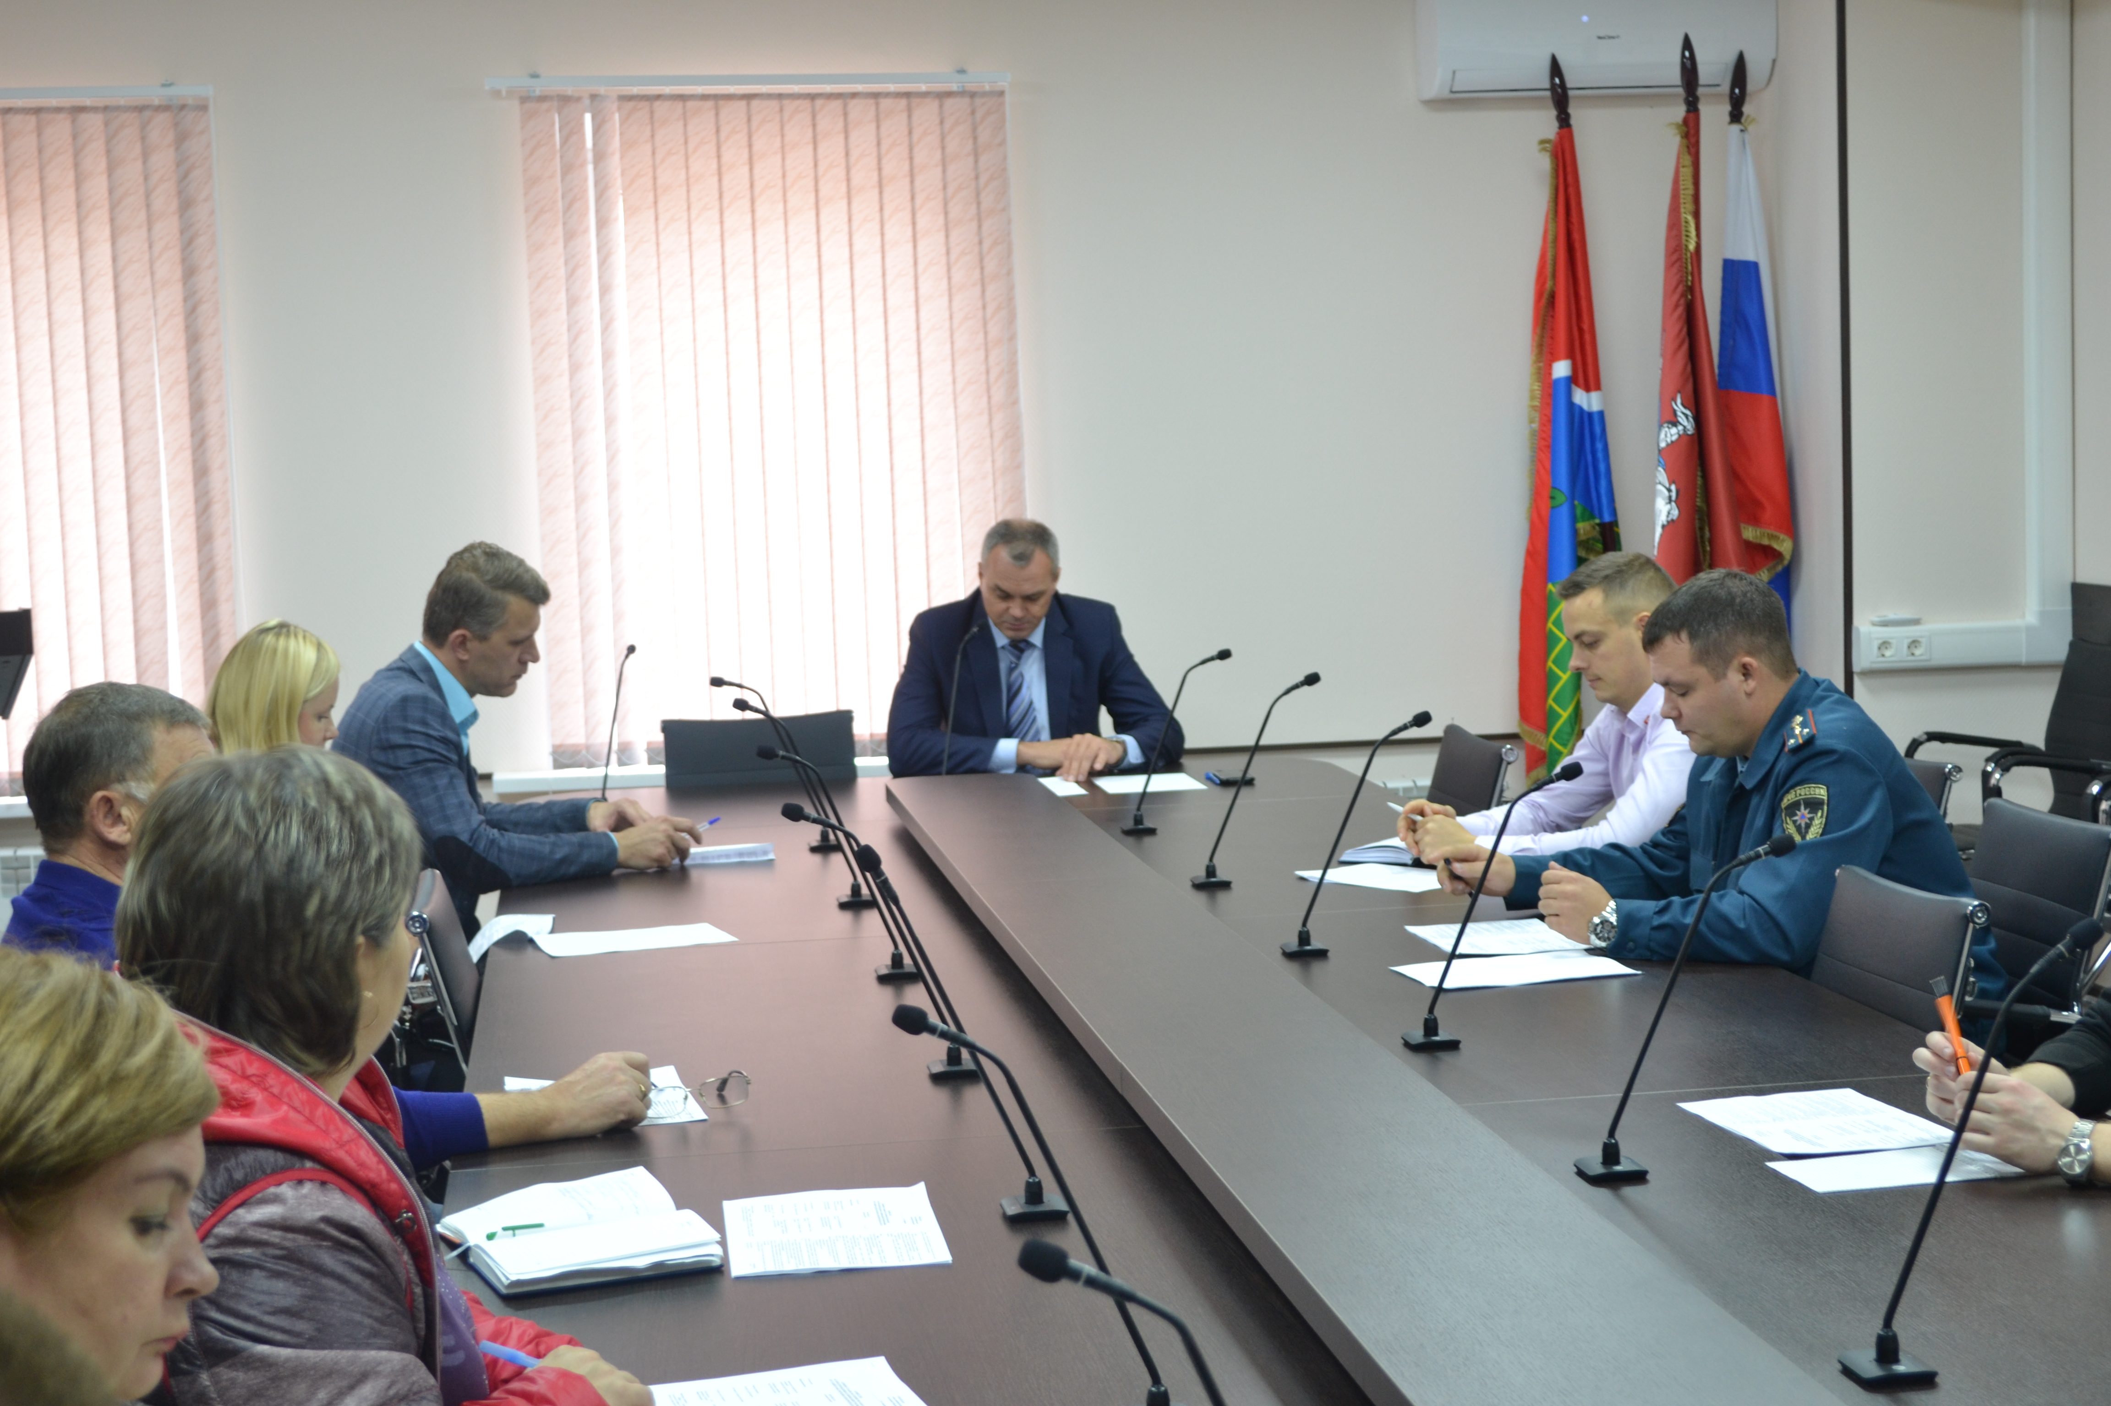

В целях подготовки к осенне-зимнему пожароопасному периоду сотрудники регионального отдела надзорной деятельности и профилактической работы Управления по ТиНАО Главного управления МЧС России по г. Москве совместно с администрациями поселений Новомосковского АО г. Москвы принимают участие в работе комиссии по предупреждению и ликвидации чрезвычайных ситуаций и обеспечению пожарной безопасности населения.
На заседаниях сотрудники доводят информацию о пожарах и загораниях на территориях поселений Новомосковского АО г. Москвы с начала 2016 года, а также причины их возникновения. Статистика утверждает, что наибольшее число пожаров в это время происходит в жилом секторе. Основной причиной, происходящих в жилье в этот период пожаров, является человеческий фактор. Также сотрудники напоминают, что необходимо продолжить работу по стабилизации обстановки с пожарами на территориях поселений в осенне-зимний пожароопасный период.
Обращаем особое внимание на профилактические мероприятия и рекомендуем жителям города заблаговременно привести свое жилище в порядок, отремонтировать печное отопление, электропроводку, установить автономный пожарный извещатель и приобрести по возможности огнетушитель. Гражданам необходимо помнить, что домовладение (квартира), соответствующее требованиям норм и правил пожарной безопасности, служит гарантом безопасности жизни и здоровья жильца.

Людмила Громяк
1 РОНПР Управления по ТиНАО ГУ МЧС России по г. Москве

